Bogotá D.C., 20 de julio de 2021

Señores
MESA DIRECTIVA
Cámara de Representantes
CONGRESO DE LA REPÚBLICA
Ciudad

Asunto: Proyecto de Acto Legislativo No. ___ De 2021 “Por medio del cual se establece el internet como derecho fundamental”.

Respetado presidente,

En nuestra calidad de congresistas de la República y en uso de las atribuciones que nos han sido conferidas constitucional y legalmente, nos permitimos respetuosamente radicar el presente Proyecto de Acto Legislativo que busca modificar el artículo 20 de la Constitución Política de Colombia.

De tal forma, ponemos a consideración del Congreso de la República el Proyecto de Acto Legislativo “Por medio del cual se establece el internet como derecho fundamental”, para iniciar el trámite correspondiente y cumplir con las exigencias dictadas por la Constitución y la Ley.

El Proyecto de Acto Legislativo se adjunta y entrega de manera digital.

Cordialmente,

___________________________  LEÓN FREDY MUÑOZ LOPERA  Representante a la Cámara  Partido Alianza Verde | ___________________________________  JORGE EDUARDO LONDOÑO ULLOA  Senador de la República  Partido Alianza Verde
________________________________  MARÍA JOSÉ PIZARRO R.  Representante a la Cámara  Coalición Lista de la Decencia | __________________________  ALEXANDER LÓPEZ MAYA  Senador de la República  Partido Polo Democrático Alternativo
__________________________  WILMER LEAL PÉREZ  Representante a la Cámara  Partido Alianza Verde | ________________________________  ANTONIO ESREMID SANGUINO PÁEZ Senador de la República  Partido Alianza Verde
____________________________  CESAR AUGUSTO ORTIZ ZORRO  Representante a la Cámara  Partido Alianza Verde | __________________________  ALBERTO CASTILLA SALAZAR  Senador de la República  Polo Democrático Alternativo
__________________________  FABIAN DIAZ PLATA  Representante a la Cámara  Partido Alianza Verde | _____________________________  IVÁN LEÓNIDAS NAME VÁSQUEZ  Senador de la República  Partido Alianza Verde
___________________________  INTI RAÚL ASPRILLA REYES  Representante a la Cámara  Partido Alianza Verde | _____________________________  FELICIANO VALENCIA MEDINA  Senador de la República  Partido Mais
_________________________  ABEL DAVID JARAMILLO LARGO  Representante a la Cámara  Partido Mais | _____________________  JULIAN GALLO CUBILLOS  Senador de la República  Partido Comunes
CÉSAR A PACHÓN ACHURY  Representante a la Cámara  Partido MAIS | _____________________  Gustavo Bolívar Moreno  Senador de la República  Coalición Lista de la Decencia
________________________  CARLOS CARREÑO MARIN  Representante a la Cámara  Partido Comunes | ___________________________ ______  PABLO CATATUMBO TORRES V.  Senador de la República  Partido Comunes
____________________________
LUIS ALBERTO ALBÁN URBANO
Representante a la Cámara
Partido Comunes

PROYECTO DE ACTO LEGISLATIVO N°____ DE 2021

“Por medio del cual se establece el internet como derecho fundamental”.

EL CONGRESO DE COLOMBIA

DECRETA:

Artículo 1: Modifíquese el artículo 20 de la Constitución Política de Colombia, el cual quedará así:

ARTICULO 20. Se garantiza a toda persona la libertad de expresar y difundir su pensamiento y opiniones, la de informar y recibir información veraz e imparcial, y la de fundar medios masivos de comunicación

Estos son libres y tienen responsabilidad social. Se garantiza el derecho a la rectificación en condiciones de equidad. No habrá censura.

Se garantiza el derecho al acceso, la conectividad y la cobertura a internet a todos los habitantes del territorio nacional. El Estado proporcionará los mecanismos efectivos para satisfacer este derecho, con especial énfasis a la población rural y un mínimo vital para la población de menores ingresos.

Artículo 2°. El presente Acto Legislativo rige a partir de la fecha de su publicación y deroga todas las normas que le sean contrarias.

De los honorables Congresistas,

___________________________  LEÓN FREDY MUÑOZ LOPERA  Representante a la Cámara  Partido Alianza Verde | ___________________________________  JORGE EDUARDO LONDOÑO ULLOA  Senador de la República  Partido Alianza Verde
________________________________  MARÍA JOSÉ PIZARRO R.  Representante a la Cámara  Coalición Lista de la Decencia | __________________________  ALEXANDER LÓPEZ MAYA  Senador de la República  Partido Polo Democrático Alternativo
__________________________  WILMER LEAL PÉREZ  Representante a la Cámara  Partido Alianza Verde | ________________________________  ANTONIO ESREMID SANGUINO PÁEZ Senador de la República  Partido Alianza Verde
____________________________  CESAR AUGUSTO ORTIZ ZORRO  Representante a la Cámara  Partido Alianza Verde | __________________________  ALBERTO CASTILLA SALAZAR  Senador de la República  Polo Democrático Alternativo
__________________________  FABIAN DIAZ PLATA  Representante a la Cámara  Partido Alianza Verde | _____________________________  IVÁN LEÓNIDAS NAME VÁSQUEZ  Senador de la República  Partido Alianza Verde
___________________________  INTI RAÚL ASPRILLA REYES  Representante a la Cámara  Partido Alianza Verde | _____________________________  FELICIANO VALENCIA MEDINA  Senador de la República  Partido Mais
_________________________  ABEL DAVID JARAMILLO LARGO  Representante a la Cámara  Partido Mais | _____________________  JULIAN GALLO CUBILLOS  Senador de la República  Partido Comunes
CÉSAR A PACHÓN ACHURY  Representante a la Cámara  Partido MAIS | _____________________  Gustavo Bolívar Moreno  Senador de la República  Coalición Lista de la Decencia
________________________  CARLOS CARREÑO MARIN  Representante a la Cámara  Partido Comunes | ___________________________ ______  PABLO CATATUMBO TORRES V.  Senador de la República  Partido Comunes
____________________________
LUIS ALBERTO ALBÁN URBANO
Representante a la Cámara
Partido Comunes

PROYECTO DE ACTO LEGISLATIVO ____ DE 2021

“Por medio del cual se establece el internet como derecho fundamental”.

- EXPOSICIÓN DE MOTIVOS.

Con el fin de realizar la exposición de motivos del presente proyecto de Acto Legislativo, y argumentar la relevancia de aprobación del mismo, este acápite se ha divido en cuatro (4) partes que presentan de forma ordenada la importancia del tema, las cuales son las siguientes: (1) Antecedentes, (2) Contenido del proyecto, (3) Necesidades actuales, e (4) impacto fiscal.

- Antecedentes y justificación.

- Introducción.

El internet se ha convertido en una herramienta indispensable para que millones de personas en el mundo puedan dar un salto en la escala social y acceder a un universo de oportunidades que antes de la creación de la WEB era inimaginable. Al ser esta una herramienta global, que ha venido ganando prespecialidad en todas las esferas sociales, sus potencialidades y limitantes no le son ajenas a la realidad colombiana.

Es bien conocida la forma como poco a poco en el país se fue ganando espacios para la generación de cobertura, la conectividad y el acceso de los ciudadanos al internet, también la forma como empresas nacionales e internacionales fueron penetrando en el mercado y la liquidación de la empresa estatal TELECOM, determinaron las medidas y las políticas de Estado respecto a la comercialización del servicio. Pero también aspectos relevantes como sentencias judiciales, disposiciones normativas y programas gubernamentales han determinado la eficiencia y los costos beneficios respecto a los indicadores nacionales para digitalizar el país.

Y si bien programas como los puntos vive digital, los kisocos vive digital, los programas de oferta y demanda, así como la alfabetización digital y en TIC y otra serie de planes, programas y proyectos que se viene ejecutando por varios gobiernos. Aun persiste la deuda para posibilitar que los colombianos puedan disfrutar de manera equitativa del mundo de posibilidades y oportunidades que ofrece el internet.

Es por eso que mediante este proyecto de ley se busca democratizar el internet, garantizando que desde la norma superior el Estado pueda ofrecer a los colombianos la cobertura, la conectividad y el acceso para el cumplimiento de satisfactores sociales y ciudadanos como la educación, el trabajo, la salud, el acceso a servicios y otra serie de elementos y conceptos ligados a otros derechos fundamentales así como a derechos económicos, sociales y culturales.

- Problemática.

Colombia es un país que aún no logra cerrar la brecha digital, aun persisten condiciones de inequidad y desigualdad que se ven reflejadas en la generación de oportunidades para sus ciudadanos. Y el acceso a internet no escapa a ello, máxime si tenemos en cuenta la crisis humanitaria que se viven por cuenta del manejo del COVID. Datos recientes expresan que en Colombia más de 21 millones de personas viven en la pobreza y 7,4 millones de personas están en pobreza extrema. Y según los datos más recientes del DANE, en 2020 la pobreza monetaria fue del 42,5% y la pobreza monetaria del 15,1% en el total nacional. Datos que se expresan de la siguiente manera

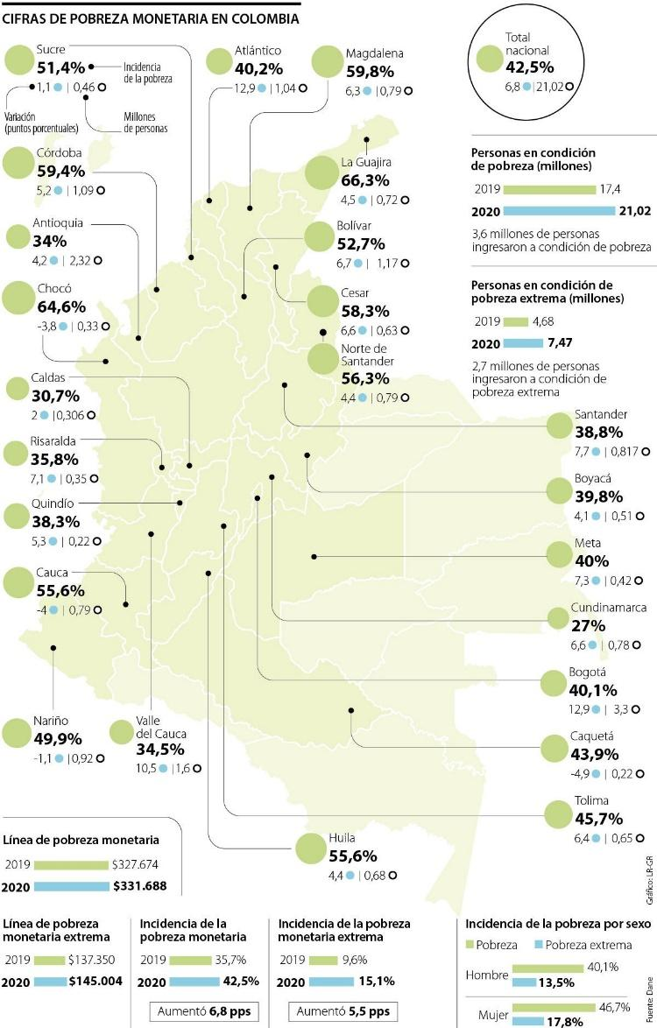

Tomado de: https://www.larepublica.co/economia/mas-de-21-millones-de-personas-viven-en-la-pobreza-y-74-millones-en-pobreza-extrema.
Es indudable que el alto indicie de desempleo que ha sufrido el país como efecto colateral de la pandemia mundial ha llevado a cifras y retrocesos que obviamente influyen en el consumo y acceso de internet y si bien se plantea una tasa de recuperación, esta se da a paso lento lo que influye directamente en las familias y hogares colombianos para poder acceder al internet.

Conforme a las cifras del DANE La tasa de desempleo nacional del trimestre móvil marzo - mayo 2021 fue 15,0%, lo que representó una disminución de 2,8 puntos porcentuales respecto al trimestre móvil marzo - mayo 2020 (17,8%). La tasa global de participación fue 60,1%, lo que significó un aumento de 4,7 puntos porcentuales respecto al mismo periodo de 2020 (55,4%). Finalmente, la tasa de ocupación se ubicó en 51,1%, presentando un aumento de 5,6 puntos porcentuales frente al mismo trimestre móvil de 2020 (45,5%). Y las cifras entre los centros poblados y la ruralidad mantienen la tendencia expresada a nivel nacional. La tasa de desempleo en los centros poblados y rural disperso en el trimestre móvil marzo - mayo 2021 fue 9,1% en el trimestre móvil marzo - mayo 2020 fue 10,1%. La tasa global de participación se ubicó en 54,6%, lo que representó un aumento de 2,8 puntos porcentuales respecto al mismo periodo de 2020 (51,8%). Finalmente, la tasa de ocupación fue 49,7%, lo que significó un aumento de 3,1 puntos porcentuales frente al mismo trimestre móvil de 2020 (46,6%).

Si tenemos en cuenta la problemática expuesta y las razones expresadas por los colombianos en el año 2018 para no contar con internet en sus hogares, se encuentran que el mayor motivo para no estar conectados era el alto costo del servicio de internet. Durante el período de análisis, el costo elevado fue la razón principal por la que los hogares no tenían conexión a Internet con 50,7% para el total nacional, seguido por los hogares que no lo consideran necesario 27,6%, no hay cobertura en la zona 7,7%, no saben usarlo 7,0% y los hogares que no acceden porque no tienen un dispositivo para conectarse 3,8%. Argumento que fácilmente se puede traer hoy a la coyuntura nacional.

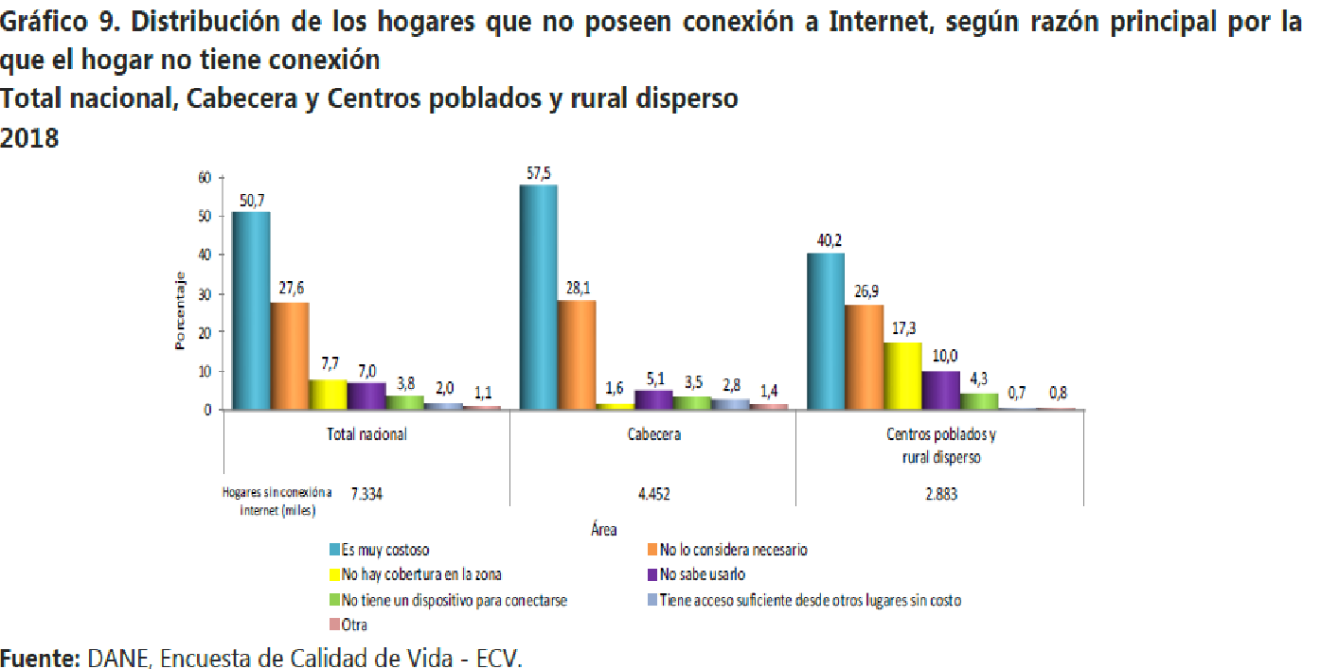
Y es precisamente hacia la incapacidad de pago por parte de esa población colombiana a la que apunta en gran parte este proyecto, para garantizar el acceso a bienes y servicios del Estado a través de la consagración del internet como derecho fundamental con el que puedan disfrutar de los servicios de educación, salud, empleo, información, comunicación, justicia, participación, el conocimiento, pago de servicios, la realización de trámites, transacciones, compras, la conectividad y otra serie de derechos y garantías fundamentales.

Siendo el internet un servicio público que se ha incorporado a la canasta familiar, en razón de la demanda del acceso y uso a cursos digitales, los servicios de streaming o plataformas que hoy hacen parte de los 443 artículos que componen la canasta básica. Resulta demasiado paradójico que el acceso a este servicio que se presta para el disfrute de los datos que se transmiten a través del espectro electromagnético, el cual es un bien de todos los colombianos, tenga un valor tan alto y que esta sea una de las principales causas para impedir el acceso y uso a este bien común.

Datos que se presentan de manera permanente en la siguiente gráfica que permiten sustentar la apreciación de los colombianos sobre el alto costo del servicio público de internet.
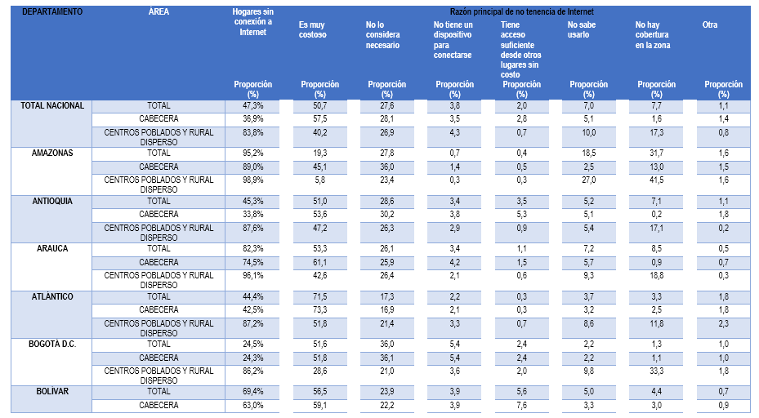
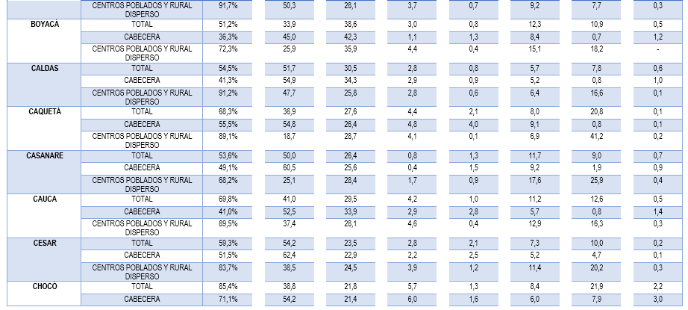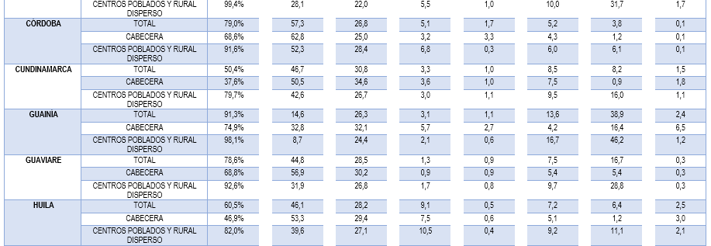

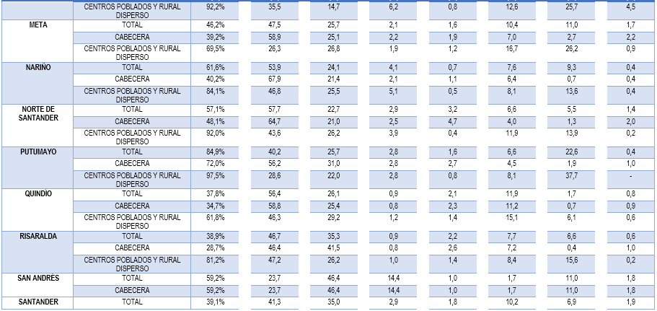
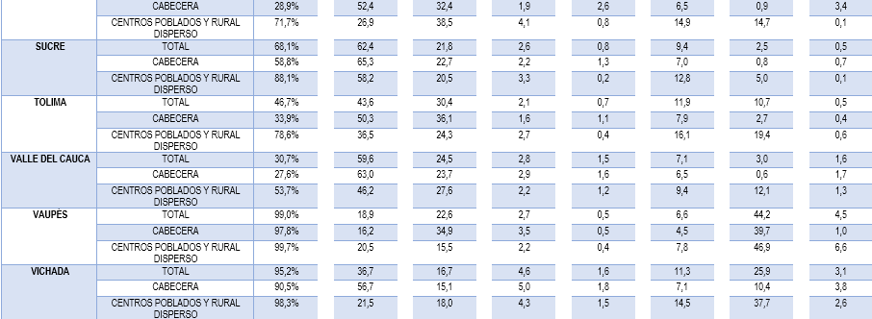

Fuente: MinTic. Encuesta Nacional de Calidad de Vida año 2018 (ENCV-2018) realizada por el Departamento Administrativo Nacional de Estadística (DANE). Disponible en https://www.dane.gov.co/index.php/estadisticas-por-tema/tecnologia-e-innovacion/tecnologias-de-la-informacion-y-las-comunicaciones-tic/indicadores-basicos-de-tic-en-hogares

El costo de un plan básico de internet para el mes de julio tiene un costo desde los $50.000 en un plan de 30 GB hasta $300.000 en un plan de 300 MB en el mercado de los diferentes operadores del servicio de internet que operan mayoritaria mente en la zonas urbanas, pero un operador te internet satelital en las zonas rurales puede estar entre los $199.000 hasta los $392.700.

Aspecto por lo cual la OCDE ha mencionado en su informe de 2019 sobre conectividad que en Colombia un paquete de alto consumo cuesta 20% más que lo que se paga en promedio en otros países, investigación que viene arrojando el mismo resultado desde 2017, es decir que poco se ha hecho para mejorar los resultados, pues de cada 100 habitantes, en promedio 50 tienen acceso a banda ancha.

Es fundamental incrementar la competencia en el sector de las telecomunicaciones. La concentración del mercado de las telecomunicaciones sigue siendo alta. Los tres principales operadores acaparan cerca del 73% de las conexiones de banda ancha del país. En los servicios de datos móviles, la concentración es todavía mayor, pues una sola empresa absorbe cerca del 54% de las líneas de datos prepagados.

Esta falta de competencia se traduce en precios más altos. De acuerdo con el estudio de la OCDE, un paquete de internet de alto consumo fijo en Colombia cuesta 2.5 veces lo que se paga en promedio en los demás países. Esto limita los niveles de conectividad de los colombianos. De hecho, a pesar de haber registrado un importante incremento en las conexiones durante los últimos años, Colombia sigue teniendo la penetración de banda ancha más baja de los países de la OCDE, con 52 subscripciones móviles y 13 fijas por cada 100 habitantes, en comparación con un promedio de la OCDE de 110 subscripciones móviles y 31 fijas por cada 100 habitantes.

Las Bases del Plan Nacional de Desarrollo diagnostica que “A nivel socioeconómico, la brecha en acceso a estos servicios entre estratos es significativa y representa un riesgo de aumento en las brechas sociales y económicas. Los estratos 1, 2 y 3 tienen penetración de Internet en hogares por debajo del 50 %, mientras que los estratos 4, 5 y 6 superan a estos por más de 30 puntos porcentuales”. Por tal motivo desde el PND se busca acelerar la inclusión social, empoderar ciudadanos y hogares en el entorno digital y facilitar el acceso a los 2,9 millones de colombianos que tiene algún tipo de discapacidad, por lo tanto, para lograr este objetivo con el que se quiere generar en habilidades digitales para hacer un uso productivo a partir de la solución de problemas, la generación de ingresos y el desarrollo de actividades diarias (PND, pág. 510).

Es de mencionar los recientes esfuerzos por parte del gobierno con el programa de incentivos a la demanda para conectar a 500.000 familias del país en estratos 1 y 2, pasando de 3.209.619 residencia en estos estratos que están conectadas a 3.709.619, pero si tenemos en cuenta que las residencias son 13.480.714 y que el nuero de familias en Colombia a es de 14.243.233. el esfuerzo realizado solo ayudará a digitalizar en una mínima parte el país.

Recapitulando, la problemática radica en que un poco más de la mitad de la población total de los colombianos posee alguna red para conectarse a la web, sea esta fija o inalámbrica, pero la mitad de esta población no lo hace por varias barreras de acceso, entre las que prima el alto costo de la conexión; esto conlleva a ubicar a Colombia en una tabla media baja según los indicadores de conexión, acceso, uso y velocidad a internet, problemáticas que se agravan dependiendo si el usuario del servicio público de internet se encuentra ubicado en la zona urbana, en un centro poblado rural o en una vereda lejana en la Colombia profunda.

De esta forma, se mantienen las condiciones de desigualdad entre ciudadanos, imposibilitando de esta manera el acceso a bienes, servicios y la realización de toda una serie de trámites que hoy se suplen de una forma mixta o sólo de manera virtual, pero el panorama se agrava aún más si tenemos en cuenta que la crisis generada por el Coronavirus COVID-19 ha volcado a más de la mitad de la población a realizar sus labores en la modalidad de teletrabajo, trabajo en casa, a los estudiantes en a la educación virtual, a los ciudadanos a realizar los trámites de forma digital y a que la salud se preste a través de la telemedicina. Por lo tanto, el marco de garantías de derechos sigue estando en deuda para generar condiciones de equidad a los colombianos en materia de telecomunicaciones.

- Objeto.

Elevar a la categoría de derecho fundamental el acceso, la conectividad y la cobertura a internet, así como proveer un mínimo vital para la población pobre y vulnerable del país.

- Justificación.

Cada vez el mundo se encuentra más interconectado, todo esto a partir del desarrollo de la informática, la telecomunicación entre otro abanico de conceptos que han traído consigo todo el avance en tecnológico e incluso ha generado nuevos paradigmas de conocimiento con la teoría de sistemas. Esto por su puesto ha implicado que la sociedad genere unos nuevos esquemas de pensamiento, pedagógicos, económicos, comunicativos y relacionales que le exigen al ciudadano moderno estar inmerso en el mundo digital y de las tecnologías de la información y las comunicaciones.

Esto implica que un país como Colombia no debe quedarse absorto de esta forma en que se viene desarrollando el mundo, y para corresponder a eta nueva visión de mundo, desde la aparición de los primeros procesadores de texto, el legislador colombiano ha formulado leyes que permitan al país ir adaptándose a las nuevas dinámicas de la computación, los sistemas, la robótica, la era digital y todo lo que englobe las telecomunicaciones.

En otros países, se ha generado toda la capacidad para lograr que sus conciudadanos puedan acceder a todo aquello que ofrece el universo de las telecomunicaciones, superando las barreras de corte geográfico, educativas, económicas y de acceso; teniendo siempre en perspectiva que a la final el país verá retribuida esta inversión en el incremento del PIB, lo que implica más riqueza para la nación y sus asociados.

Diferentes iniciativas de organismos internacionales y de otras naciones ha posibilitado que, a partir de declaraciones o acciones, estas democraticen las telecomunicaciones y la digitalización de su territorio para mejorar indicadores en materia de productividad, competitividad, ciencia, educación y tecnología. Es así como vemos que:
- China a inicios del año 2019 lanzó un satélite para dar internet desde el espacio a 600 millones de chinos que ese encuentra en regiones apartadas y aún no tiene acceso,
- Finlandia que desde el 2009 elevo el internet a categoría de derecho fundamental y desde el 1 de julio de 2010 los finlandeses tuvieron el derecho a una conexión de banda ancha de un megabyte por segundo que se aumentaba de manera progresiva.
- La Unión Europea desde el año 2016 se viene preparando para que en el 2020 el internet en el antiguo continente sea gratis .
- Las Naciones Unidas en el 2016 emitieron a través del Consejo de Derechos Humanos una Resolución para la Promoción, Protección y Disfrute de los Derechos Humanos en Internet, considerando el acceso a Internet como un derecho básico.
- La Corte Interamericana de derechos Humanos, el 09 de abril de 2020 emitió la declaración: Covid-19 Y Derechos Humanos: Los Problemas Y Desafíos Deben Ser Abordados Con Perspectiva De Derechos Humanos Y Respetando Las Obligaciones Internacionales. En la que considera que el acceso a la información de ser veraz y fiable, así como el internet, es esencial.
- Los Objetivos de Desarrollo Sostenible plantean en el objetivo 11 la reducción de las desigualdades y el objetivo 4 que busca garantizar una educación inclusiva, equitativa y de calidad y promover oportunidades de aprendizaje durante toda la vida para todos, es importante aunar los ODS al acceso y uso a internet, toda vez que: “El acceso a las tecnologías de la información y la comunicación y, especialmente, la Internet de banda ancha, tiene el potencial para acelerar el desarrollo y su importancia está reconocida en la nueva agenda de desarrollo sostenible de la ONU”.

Una de las justificaciones enunciadas por el Ministerio de las TIC dentro de la ley de modernización de las TIC estaba sobre el argumento de incrementar los niveles de productividad de país a partir del aprovechamiento de las herramientas tecnológicas y de las telecomunicaciones, que el país podría tener un crecimiento económico y en la productividad a partir de estudios que demuestran que un crecimiento hasta del 0,12% del PIB y un incremento del 0,18% de empleos solo con una penetración del 1% de Banda Ancha; por consiguiente modernizar el sector de las TIC implica para el país cerrar la brecha digital y el impacto negativo que esta tiene en la desigualdad, como lo mencionaba la Ministra de las TIC, “el proyecto servía para que miles de niños y niñas pudieran tener internet”.

Ahora bien, para poder alcanzar el crecimiento que se propone el MINTIC, no basta solo con generar las condiciones para la cobertura, es pertinente también posibilitar el acceso para el uso del internet, no solo basta con la implementación de infraestructura a partir de obligaciones de hacer, se hace necesario que para cumplir esas metas, los colombianos y colombianas que al menos hoy poseen internet o que tienen una red de acceso fija puedan tener un derecho fundamental asegurado y permitiendo subsidios a las personas de menores ingresos, con el que puedan desarrollar actividades educativas, emprendedoras, comunicativas, interactivas, el trámite de servicios y hasta de sano esparcimiento con las que se puedan dar el salto en la escala social y genere condiciones de desarrollo económico y social dentro del marco de derechos que tiene la población.

Pero este objetivo se cumple en la medida que los ciudadanos y la población no tengan barreras a la hora de conectarse a la web, que estos puedan acceder a la señal de internet sin limitación alguna, por lo que refuerza la importancia de que el Estado garantice a sus connacionales el derecho fundamental al acceso y promoción al internet con el que el gobierno central pueda llevar a cabo los programas para cumplir las metas del Plan de Desarrollo con el que se quiere generar unas condiciones de equidad para todos los colombianos. En este sentido, el presente proyecto de Acto Legislativo, busca materializar lo planteado en el PND y la ley 1978 de 2019.

Fuera del entramado de derechos que se pueden suplir con una iniciativa como esta, también está el acceso a una serie de trámites que ofrece el estado que actualmente hoy solo se prestan a través de la ventanilla virtual, entre los cuales están la Urna de Cristal de la Presidencia de la República, la legalización de documentos de educación superior del Ministerio de Educación, los cursos virtuales que ofrece el SENA (330 programas) y las universidades públicas del país, e igualmente la recepción de los resultados de los exámenes médicos que entregan las diferentes EPS y EPS-S. Esto implica que el ciudadano que no tenga una señal mínima de internet no tiene como acceder a los servicios virtuales, y en este caso, único.

Es innegable que el mundo se está digitalizando y hacia allá van las instituciones colombianas, muestra de ello es la siguiente tabla que deja ver los trámites, servicios y el número de visitas diarias que por medio de los diferentes portales digitales usaron los colombianos:

DEPENDECIA | Inicio de la página web | # Tramites o procesos | Características del procesos | % Tramites solo web | Promedio Visitas Diarias | # Trámites Realizados
Min Trabajo | 2011 | 5 tramites | • Información  • Click para llamar  • video llamada (4.432 jun - dic 2018)  • chat (83.259 jun/18 -dic/ 19)  • Trámites y Servicios  • PQRSD (14.675 en 2019)  • E-Laboral  • Certificados y copias de organizaciones sindicales  • Registro Único UVAE  • Centros de entrenamiento prevención riesgo  • Rutec  • Siriti (trabajo infantil 163 visitas diarias)  • Registro único de intermediarios | 80% | 47.835 | 2140
 |  | Servicio Público de Empleo | Registro de HV - 2832 /19  Registro de Oferetnes - 1689 /19 |  | 8.335 | 8.889.753 han aplicado a una vacante del SPE
Min Justicia | 2011 | 4 tramites | • Asesoría programa DMASC.  • Oferta de servicios de la Dirección de Métodos Alternativos.  • Divulgación de información normativa.  • Asistencia judicial. | mixto | 5000  1754760 /2019
Consejo Superior de la Judicatura | 2000 | 9 tramites o procesos | • Consulta de Procesos. 80% (30.494.118 búsquedas)  * Consulta de Jurisprudencia  * Antecedentes disciplinarios  * Registro Nacional de Abogados  • Sistema de gestión y control de la calidad y medio ambiente (SIGMA)  • Audiencias Virtuales, Videoconferencias y Streaming  • Comisión Nacional de Genero  • Comisión interinstitucional de la Rama judicial  • PQRS  • OPA | 80% | 49.907 (Pág. web)  130.000 (CPJ)  13.907 notificaciones | 38.085.923 (2018)
Presidencia | 1994 | 3 trámites y opa | • Trámite de Campañas Publicitarias de las Entidades Públicas del orden nacional  • Trámite de Comisiones al Exterior  • Trámite de Publicación de Hojas de Vida - Aspirantes  • OPA: Visitas guiadas a la Casa de Nariño | 100% | 53.627 | 200
Vice-Presidencia | 2003 | información | • informativo | _ | 1480 (año) | _
Min TIC | 2002 | 24 | Registro TIC  Registro Proveedores de Redes y Servicios  Registro Operadores Postales  Registro Pago FONTIC  Selección Objetiva  Autorización de Licencias  Autorización venta de terminales móviles  Trámites TV  Trámite condonación de créditos de estudio (alianza ICETEX)  Fortalecimiento a la TV | Mixto | 35048
Min Salud | 2011 | 23 | Información  componentes del SGSSS  Servicio al Ciudadano  Consulta de Servicios  Solicitud de trámites  Servicios y Generación de certificados  Consulta de afiliados a EPS, plan de beneficios, costos y tarifas.  Consulta de asignación plazas del servicios social  Consulta de registro especial de prestadores de servicios | 100%(61% en línea y 39% descargable) | 40.000 a 51.000 | 10

De los 14.243.223 hogares colombianos, existen 6.080.550 hogares con acceso fijo a internet y 296.200 conexiones por red inalámbrica que desde la comodidad y seguridad de su hogar o a través del dispositivo personal de conexión inalámbrica pueden adelantar toda una serie de trámites que hoy ofrecen las entidades estatales desde las páginas web, las cuales van desde la radicación de una petición o una solicitud, hasta la cargar la hoja de vida para la aplicación de una oferta laboral, e incluso realizar trámites bancarios sin exponerse a desplazarse a puntos digitales o establecimientos comerciales para acceder a un dispositivo en el que tengan que ingresar sus datos personales, sin garantía de tener a salvo la seguridad virtual.

Así como la Ley de Modernización de las TIC, ley 1978 de 2019 y el Plan Nacional de Desarrollo buscan generar cobertura a partir de estrategias como el pago con obligaciones de hacer, posibilitando una serie de beneficios para las empresas del sector de las telecomunicaciones para obtener tal fin, e incluso facilitar el pago a plazos por el uso del espectro electromagnético, el cual es un bien de todos los colombianos conforme al artículo 75 de la Constitución. De esta misma manera se propone por el uso y goce de dicho bien, los colombianos puedan acceder para el uso y goce de la señal de internet, como un derecho fundamental, así como se accede a otra serie de servicios públicos como el agua.

También es importante señalar que durante la crisis vivida por la emergencia del COVID-19, se desnudó una realidad de país mucho más profunda de los que se había diagnosticado, pues la falta de conectividad no resulto ser la carencia relevante, está estaba a la par con la capacidad de pago de los colombianos para poder usar el servicio público de internet.

Es así como afloraron realidades de estudiantes en las ciudades capitales que no tenían como realizar sus tareas o trabajos investigativos, trabajadores que perdieron sus empleos o tenían contratos por prestación de servicios y carecen del servicio para poder emprender una idea de negocio o cargar su hoja de vida en las páginas de empleo, personas que no tuvieron como acceder al servicio de salud por carecer del presupuesto para poder hacer la consulta de telemedicina, y así múltiples casos se encontraron al combinarse una alta tasa de desempleo y la necesidad de estar digitalizados.

Llevar a términos de ley este proyecto, sería importante toda vez que propone posicionar al país en condiciones que permitan el uso del internet para que los colombianos puedan a través de esta herramienta mejorar su calidad de vida, generar opciones laborales, emprendimientos, acceso a la educación formal e informal, así como incrementar la productividad de las personas, los hogares y el desarrollo del país. Colocando en condiciones de igual y equidad entre los grandes operadores de las telecomunicaciones, los ciudadanos y las entidades del Estado, ya que de esta manera podrán acceder al uso del espectro y así realizar toda una serie de trámites, servicios y las garantías de toda gama de derechos que se representan en el cumplimiento de los fines esenciales del Estado.

- Antecedentes.

Una vez fue aprobada la ley de modernización de las TIC por el Congreso de la República de Colombia, se abrieron las posibilidades para plantear la propuesta de entregar un mínimo vital de internet a los hogares colombianos, toda vez que a partir de la motivación de la ley se busca hacer el cierre de la brecha digital, alcanzar el cuarto de milla y mejorar la infraestructura de las telecomunicaciones, el siguiente paso era generar las condiciones de acceso para el uso del internet y así poder mejorar los niveles de competitividad del país, esto implica, que la presente iniciativa busca complementar la ley TIC.

Ahora bien, la ley de modernización de las TIC incluyó toda una gama de preceptos normativos para sustentar su objetivo, estos estuvieron dirigidos a fortalecer la las grandes empresas del sector de las telecomunicaciones, quedando un saldo pendiente para impactar de manera positiva y directa a los ciudadanos y esto es lo que quiere hacer, estableciendo el internet como un derecho fundamental, siendo de esta manera consecuentes con el Plan Nacional de Desarrollo en el pacto VII Pacto por la transformación digital de Colombia: Gobierno, empresas y hogares conectados con la era del conocimiento.

Otro antecedente fue el Proyecto de Ley 101 de 2013 Senado “por la cual se establece el marco jurídico para la implementación del mínimo vital en servicios públicos domiciliarios y el fomento a la universalización de las telecomunicaciones y se dictan otras disposiciones”. Este proyecto buscaba en un mismo cuerpo normativo elevar a la categoría de derecho fundamental los servicios públicos domiciliarios de agua y energía, además de incluir el internet dentro de los servicios que se categorizarían dentro del mínimo vital, correspondiendo de esta manera al vacío normativo existente a raíz de varias sentencias que en esta materia ha proferido la Corte Constitucional.

Otra iniciativa es la de Internet.org que busca igualmente la conexión a internet a través de una aplicación con la que se puede navegar en la web en sitios populares sin algún tipo de cargo, proyecto que funciona a partir de una alianza con Facebook en los teléfonos celulares de algunos operadores en planes prepagos.

Pero todas esta iniciativas, alianzas y proyectos tienen la similitud que operan en dispositivos móviles personales, en equipos que no son confiables, en locaciones con acceso limitado, ya sea por el ingreso a las edificaciones públicas o privadas y por el operador del servicio de telefonía en determinadas zonas populares y el desplazamiento que los ciudadanos deben hacer de hacia los equipamientos donde se prestan los servicios digitales. Esto significa que estas iniciativas, propuestas o servicios no llegan a los hogares colombianos y no suplen las necesidades que posibiliten generar actividades más allá de un ingreso rápido.

Finalmente, encontramos propuestas de modificación constitucional presentadas en otras ocasiones con intensiones similares como lo son los Proyectos de Acto Legislativo 128/11 Cámara, 05/11 Senado “Por el cual se constituye el acceso a Internet como derecho fundamental, se modifica el artículo 20 de la Constitución Política y se dictan otras disposiciones”, el 08/14 Senado “Por el cual se modifica el artículo 20 de la Constitución Política, se establece el acceso a banda ancha en Internet como derecho fundamental y se dictan otras disposiciones”, y 165/19 Cámara “Por el cual se constituye el acceso a Internet como derecho fundamental, se modifica el artículo 20 de la Constitución Política y se dictan otras disposiciones”, lastimosamente las mismas han sido archivadas por tiempo y transito legislativo.

Promover el servicio universal a las TIC pasa por desplegar la cobertura, generar las condiciones de acceso y el uso de internet. Corresponder a este fin, significa actuar en consonancia con el numeral 9 de los Objetivo de Desarrollo Sostenible. Es en este sentido que generar una política de acceso y promoción del internet como derecho fundamental es un fin en sí mismo que aporta al desarrollo de otros sectores, a maximizar el bienestar general y el bien común, así como el cumplimiento de los ODS.

Como vemos, hay una serie de principios y fundamentos de derecho, que le conminan al gobierno el garantizar una serie de derechos que son conexos al acceso y uso de las comunicaciones; en este sentido la educación, la información, la investigación, el trámite de servicios entre otros, son conceptos altamente ligados a los bienes colectivo que ostenta el Estado, como lo es el espectro electromagnético a través del cual se puedes satisfacer la garantía de esos derechos.

- Fundamento Jurídico

Constitución Política de Colombia.

La constitución Política establece:

Artículo 20. Se garantiza a toda persona la libertad de expresar y difundir su pensamiento y opiniones, la de informar y recibir información veraz e imparcial, y la de fundar medios masivos de comunicación.

Sobre este asunto la Corte Constitucional indico que:

“El artículo 20 de la Carta Política consagra simultáneamente varios derechos y libertades fundamentales distintos, y en virtud de lo dispuesto en los artículos 93 y 94 de la Carta Política, se ha de interpretar a la luz de los tratados e instrumentos internacionales de derechos humanos que obligan a Colombia y que contienen disposiciones sobre el particular. A la luz de tales instrumentos internacionales, se tiene que el artículo 20 de la Constitución contiene un total de once elementos normativos diferenciables: (a) La libertad de expresar y difundir el propio pensamiento, opiniones, informaciones e ideas, sin limitación de fronteras y a través de cualquier medio de expresión –sea oral, escrito, impreso, artístico, simbólico, electrónico u otro de elección de quien se expresa-, y el derecho a no ser molestado por ellas. Esta libertad fundamental constituye la libertad de expresión stricto senso, y tiene una doble dimensión – la de quien se expresa, y la de los receptores del mensaje que se está expresando. (b) La libertad de buscar o investigar información sobre hechos, ideas y opiniones de toda índole, que junto con la libertad de informar y la de recibir información, configura la llamada libertad de información. (c) La libertad de informar, que cobija tanto información sobre hechos como información sobre ideas y opiniones de todo tipo, a través de cualquier medio de expresión; junto con la libertad de buscar información y la libertad de recibirla, configura la llamada libertad de información. (d) La libertad y el derecho a recibir información veraz e imparcial sobre hechos, así como sobre ideas y opiniones de toda índole, por cualquier medio de expresión. Junto con los anteriores elementos, configura la libertad de información. (e) La libertad de fundar medios masivos de comunicación. (f) La libertad de prensa, o libertad de funcionamiento dichos medios masivos de comunicación, con la consiguiente responsabilidad social. (g) El derecho a la rectificación en condiciones de equidad. (h) La prohibición de la censura, cualificada y precisada por la Convención Americana sobre Derechos Humanos, (i) La prohibición de la propaganda de la guerra y la apología del odio, la violencia y el delito, cualificada y precisada por la Convención Americana sobre Derechos Humanos y la Convención internacional sobre la eliminación de todas las formas de discriminación racial, (j) La prohibición de la pornografía infantil, y (k) La prohibición de la instigación pública y directa al genocidio”.

Como bien lo plantea la jurisprudencia de la Corte Constitucional, este articulo consagra diferentes derechos, entre los cuales se encuentra el derecho la información, que se deferencia del artículo 4 de la ley 1712 de 2014 en el sentido que esta habla de manera específica del derecho a la información pública y el artículo de la carta magna hace mención a la información que se emite y se recibe, que se codifica y se decodifica.

Como uno de los elementos preponderantes en este proyecto de Acto Legislativo, la información tiene su basamento en el flujo de datos que se transmite a través de la espectro, por medio de la web, al ser esta una herramienta que permite y facilita el acceso fácil a los datos para labores de corte, comunicacional, informativo y de manifestar libremente la opinión esto implica que con un acceso gratuito a internet los ciudadanos colombianos pueden recibir información oportuna y veraz sobre diferentes aspectos de la vida nacional y de las políticas que implementa el gobierno nacional, ante los cuales podrán emitir sus opiniones. El permitir un acceso y uso sin barreras representa para el país conectarse de manera directa con los ciudadanos para que estos de primera mano reciban información sobre todas las actuaciones del Estado y poder expresar sus apreciaciones respecto a estas para la aplicación asertiva de las mismas.

La jurisprudencia de Corte Constitucional ha puesto de relieve la relación existente entre el derecho de acceso a la información y el derecho de petición, precisando que “la Constitución consagra expresamente el derecho fundamental de acceso a información pública (C.P. art. 74) y el derecho fundamental de petición (C.P. art. 23) como herramientas esenciales para hacer efectivos los principios de transparencia y publicidad de los actos del Estado. En este sentido, la Corte ha reiterado que tales derechos son mecanismos esenciales para la satisfacción de los principios de publicidad y transparencia y en consecuencia se convierten en una salvaguarda fundamental de las personas contra la arbitrariedad estatal y en condiciones de posibilidad de los derechos políticos. Por tales razones, los límites a tales derechos se encuentran sometidos a exigentes condiciones constitucionales y el juicio de constitucionalidad de cualquier norma que los restrinja debe ser en extremo riguroso”. (NFT)

Pero también es un concepto importante que se desprende del artículo constitucional el derecho a la comunicación, pero no la comunicación básica de la transmisión de un mensaje entre un emisor y un receptor, es la comunicación que genera codificación y decodificación de datos, que permite la interacción entre dos personas o más para socializar, informar, relacionar y genera acercamientos entre sujetos que se encuentran en distancias lejanas.

En sentencia T-543 de 2017 la Corte Constitucional ordenó publicar el contenido de una sentencia proferida por la misma institución, en la que se protegían los derechos al acceso de información que tenían los consumidores para saber el impacto que tiene el consumo de ciertos productos en la salud y en los mensajes que se publican por parte de las empresas de alimentos.

Artículo 67. La educación es un derecho de la persona y un servicio público que tiene una función social; con ella se busca el acceso al conocimiento, a la ciencia, a la técnica, y a los demás bienes y valores de la cultura.
La educación formará al colombiano en el respeto a los derechos humanos, a la paz y a la democracia; y en la práctica del trabajo y la recreación, para el mejoramiento cultural, científico, tecnológico y para la protección del ambiente.
El Estado, la sociedad y la familia son responsables de la educación, que será obligatoria entre los cinco y los quince años de edad y que comprenderá como mínimo, un año de preescolar y nueve de educación básica.
Corresponde al Estado regular y ejercer la suprema inspección y vigilancia de la educación con el fin de velar por su calidad, por el cumplimiento de sus fines y por la mejor formación moral, intelectual y física de los educandos; garantizar el adecuado cubrimiento del servicio y asegurar a los menores las condiciones necesarias para su acceso y permanencia en el sistema educativo.
La Nación y las entidades territoriales participarán en la dirección, financiación y administración de los servicios educativos estatales, en los términos que señalen la Constitución y la ley.

La educación en línea (on line) o virtual ha venido ganando espacio frente a la educación tradicional, hoy en día las universidades públicas y privadas ofrecen cursos de educación no formal gratuita como parte de las labores extensión educativa y como ejercicio para la acreditación universitaria. Pero también existe un universo de opciones académicas, pedagógicas, científicas e investigativas a las que pueden acceder las personas que cuenten con una red de conexión digital para acceder a la web.

La manera como hoy se accede a la información para mejorar los procesos de educación es atreves de los buscadores de internet, la forma tradicional de acceder a las bibliotecas y a las grandes enciclopedias se ha venidos amalgamando con la de los grandes buscadores digitales como Google, Firefox o Mozilla. Cada día acceden a estos buscadores millones de personas en todo el planeta para buscar contendidos que les permitan y posibiliten mejorar su capacidad de conocimiento, ya sea para un proceso investigativo con todos los estándares científicos o para una sencilla tarea de colegio e incluso hasta par aun proceso auto educativo o auto didacta.

“i) La asequibilidad o disponibilidad del servicio, que puede resumirse en la obligación del Estado de crear y financiar suficientes instituciones educativas a disposición de todos aquellos que demandan su ingreso al sistema educativo, abstenerse de impedir a los particulares fundar instituciones educativas e invertir en infraestructura para la prestación del servicio, entre otras; (ii) la accesibilidad, que implica la obligación del Estado de garantizar el acceso de todos en condiciones de igualdad al sistema aludido, la eliminación de todo tipo de discriminación en el mismo, y facilidades para acceder al servicio desde el punto de vista geográfico y económico; (iii) la adaptabilidad, que se refiere a la necesidad de que la educación se adapte a las necesidades y demandas de los educandos y que se garantice continuidad en la prestación del servicio, y (iv) la aceptabilidad, la cual hace alusión a la calidad de la educación que debe impartirse”.

Recientemente la Corte Constitucional profirió un fallo de tutela garantizando a un menor de edad el uso y la conexión a internet, esto por conexidad con el derecho fundamental a la educación. La acción fue interpuesta por padres de familia en representación de los menores para que estos pudieran hacer un uso del internet de la institución educativa de la vereda donde viven para poder hacer las tareas o investigaciones. decisión en la que revocaron las sentencias del 5 de julio de 2017, proferida por el Juzgado Promiscuo del Circuito de Jericó (Antioquia) y del 19 de agosto de 2017 emitida por la Sala Penal del Tribunal Superior de Antioquia, proferidas en el marco del expediente T-6.451.601, que denegaron la protección invocada por las accionantes en representación de sus hijos y, en su lugar, CONCEDER la protección del derecho a la educación.

La sentencia T-030 de 2020 es de sumamente importante toda vez que deja un precedente para garantizar el acceso y uso al internet como derecho conexo al derecho fundamental a la educación y con mayor relevancia se puede considerar esta iniciativa, toda vez que legislativo estaría entregando una garantía de solución para esa población que tiene una conexión a la red de internet, pero que por falta de recurso no tiene como acceder al servicio. Es decir que el legislativo estaría cumpliendo su función a cabalidad y no dejando que la justicia a través de sentencias termine legislando.

ARTICULO 75. El espectro electromagnético es un bien público inenajenable e imprescriptible sujeto a la gestión y control del Estado. Se garantiza la igualdad de oportunidades en el acceso a su uso en los términos que fije la ley.
Para garantizar el pluralismo informativo y la competencia, el Estado intervendrá por mandato de la ley para evitar las prácticas monopolísticas en el uso del espectro electromagnético.

Uno de los argumentos fundamentales de esta iniciativa es lo relacionado con el concepto del bien común o bien colectivo, el primero es entendido como aquello de lo que se benefician todos los ciudadanos, ya sea este un bien material o un bien social. Define el filósofo Millán Puellés el bien común como el que "Es apto para ser participado por todos y cada uno de los miembros de una comunidad o sociedad de personas humanas". Advierte seguidamente que en esta definición esencial: "El bien común es el que puede tener conjuntamente varios beneficiarios o partícipes (...). El bien común no tiene hablando rigurosamente dueño alguno, sino varios beneficiarios o partícipes"

Ahora bien, el concepto de bien colectivo también encuadra perfectamente al espectro electromagnético, ya que este bien es un recurso del Estado con el que se busca dotar a los colombianos de la prestación del servicio de las telecomunicaciones; de este bien se puede caracterizar que no puede suministrarse a través de los mecanismos normales del mercado, por lo que el Estado para poder ofrecerlo, subcontrata con particulares el suministro de este bien. En este sentido, los bienes colectivos se clasifican según la teoría moderna en: necesidades sociales y bienes meritorios. La primera subcategoría se caracteriza porque está sometida al principio de indivisibilidad y todos los ciudadanos gozan colectivamente de su uso o beneficio, no están sometidas al principio de exclusión y las preferencias se manifiestan a través de procesos políticos. La segunda subcategoría tiene la característica que el proceso presupuestal puede incluir a unos ciudadanos y excluir a otros, opera la divisibilidad otorgando a unos y a otros no el suministro del bien, y lo que se suministra del bien a través del mercado, es pagado por los operadores privados y las satisfacción se hace a través del presupuesto público.

Esto implica que dicho concepto es perfectamente aplicable al espectro electromagnético, ya que por disposición constitucional este es bien público que cumple las características del bien colectivo, es decir que es inembargable, imprescriptible, inenajenable, indivisible y al ser un bien meritorio, este se satisface a través del presupuesto público y puede ser operado por el sector privado para suministrarlo, generando así un satisfactor para toda la sociedad. Igualmente, el espectro está inmerso dentro del sistema político y socioeconómico para el beneficio de los colombianos, se depreca de este la igualdad jurídica de todos los individuos, además de que el Estado subcontrató el suministro del bien público a través de particulares.

Servicio Público De Telecomunicaciones-Ámbito de regulación. El ámbito de regulación de los servicios públicos de telecomunicaciones es mucho más amplio, y por consiguiente admite una mayor intervención del Estado, que aquel que se predica de las actividades que se desenvuelven, pura y simplemente en la esfera de la libertad económica. En la medida en que se trata de la prestación de un servicio público que se desarrolla a través de un bien que, como el espectro electromagnético, es de uso público, esa regulación no se mueve en el ámbito de la libre empresa y la competencia sino que tiene que ver, de un lado, con el deber que tiene el Estado de organizar y asegurar la prestación regular, continua y eficiente de los servicios y funciones a su cargo, y de otro, con la especialidad del régimen para la gestión de los bienes de uso público.

Por consiguiente, esta iniciativa permite que los ciudadanos gocen de manera directa de ese bien colectivo que es el espectro electromagnético, que ha sido explotado por las empresas del sector de las telecomunicaciones a partir del modelo de concesión que fue definido por el gobierno colombiano y entregado a los ciudadanos conforme de la oferta de servicios por los cuales deben pagar de acuerdo a las dinámicas del mercado. Es este bien colectivo un recurso de todos los connacionales debieran gozar en condiciones de igualdad y equidad a partir de la tecnología que de este se desprende, y que los ciudadanos reciban sus beneficios al menos en una cantidad mínima, garantizando que al menos quienes no tienen la capacidad pago puedan gozar de una parte del espectro a partir del servicio público de internet que se transmite a través de este bien púbico.

Artículo 365. Los servicios públicos son inherentes a la finalidad social del Estado. Es deber del Estado asegurar su prestación eficiente a todos los habitantes del territorio nacional.
Los servicios públicos estarán sometidos al régimen jurídico que fije la ley, podrán ser prestados por el Estado, directa o indirectamente, por comunidades organizadas, o por particulares. En todo caso, el Estado mantendrá la regulación, el control y la vigilancia de dichos servicios. Si por razones de soberanía o de interés social, el Estado, mediante ley aprobada por la mayoría de los miembros de una y otra cámara, por iniciativa del Gobierno decide reservarse determinadas actividades estratégicas o servicios públicos, deberá indemnizar previa y plenamente a las personas que, en virtud de dicha ley, queden privadas del ejercicio de una actividad lícita.

Hoy en día, el acceso a la señal de internet a través de una red fija o inalámbrica cumple todas las características de un servicio público, aunque no está catalogado dentro de los servicios domiciliarios, este de manera formal al igual que otros servicios públicos domiciliarios llega a los hogares a través de una red de prestación de servicios, ya sea esta pública o privada o la preste un particular o una persona jurídica de derecho privado. Pero lo importante de este servicio es que se acopla perfectamente a la finalidad social del Estado conforme al artículo 2 de la nuestra Carta Política.

Por otra parte, es importante anotar que en materia de garantía de derechos, de bienes comunes, de necesidades y satisfactores; el presente proyecto es una oportunidad para que el legislativo dentro de su función le entregue al país una norma que esté adelantada a su tiempo, en el entendido que dentro de la gama de garantías fundamentales, en algún momento un ciudadano podrá tutelar su derecho al acceso y promoción de internet para que le protejan los derechos constitucionales a la educación, comunicación, información y el acceso al bien común del Estado, por lo tanto es una oportunidad para cumplir la función materia y que esta no se vea en un futuro remplazada por otra rama del poder que vía jurisprudencia otorgue estos derechos, tal y como sucedió con el mínimo vital de los servicios públicos domiciliaros, expresado en sentencias de la Corte Constitucional como la sentencia T-546 de 2009, T-197 de 2017 o la T-188 de 2018.

Artículo 366. El bienestar general y el mejoramiento de la calidad de vida de la población son finalidades sociales del Estado. Será objetivo fundamental de su actividad la solución de las necesidades insatisfechas de salud, de educación, de saneamiento ambiental y de agua potable.
Para tales efectos, en los planes y presupuestos de la Nación y de las entidades territoriales, el gasto público social tendrá prioridad sobre cualquier otra asignación.

Como ya se ha predicado extensamente en esta exposición de motivos, con este proyecto se busca mejorar la calidad de vida de la población, para que esto se revierta en mejores estándares de productividad que posibiliten incrementar los ingresos de los colombianos, pero también apunta al fortalecimiento de la sociedad colombiana como sociedad de la información y el conocimiento y la garantía de derechos fundamentales de los colombianos dentro del marco legal y normativo del Estado Social de Derecho.

Existe una nueva estrategia para el logro de la efectividad de los derechos fundamentales. La coherencia y la sabiduría de la interpretación y, sobre todo, la eficacia de los derechos fundamentales en la Constitución de 1991, están asegurados por la Corte Constitucional. Esta nueva relación entre derechos fundamentales y jueces significa un cambio fundamental en relación con la Constitución anterior; dicho cambio puede ser definido como una nueva estrategia encaminada al logro de la eficacia de los derechos, que consiste en otorgarle de manera prioritaria al juez, y no ya a la administración o al legislador, la responsabilidad de la eficacia de los derechos fundamentales. En el sistema anterior la eficacia de los derechos fundamentales terminaba reduciéndose a su fuerza simbólica. Hoy, con la nueva Constitución, los derechos son aquello que los jueces dicen a través de las sentencias de tutela.

- Comentarios finales.

El acceso y promoción a internet hoy en día constituye una necesidad de todas las personas para que puedan desarrollarse plenamente como seres humanos en la sociedad, pues no solo se trata de la garantía del derecho a la información, lo cual es indispensable, sino del acceso a un sin número de bienes y servicios esenciales tales como educación, empleo e incluso salud.

El Derecho al acceso y promoción del internet hoy en día a nivel mundial puede estar consagrándose como un derecho no solo fundamental, sino humano, pues las diferentes garantías en la actualidad se protegen además del mundo físico en y por medio de la virtualidad, es así como en este sistema masivo de intercambio información y conexión se deben proteger de la misma todos los derechos que existen.

La ONU indica que: “el acceso a internet también es necesario para asegurar el respeto de otros derechos, como el derecho a la educación, la atención de la salud y el trabajo, el derecho a la reunión y asociación, y el derecho a lecciones libres” (Declaración conjunta sobre libertad de expresión e internet.)

En la actualidad y por motivos de la pandemia y sus efectos económicos, se denoto con claridad la importancia e impacto que tiene el acceso a internet en nuestro país, pues muchos de los derechos fundamentales mínimos se ven vulnerados de manera directa por este problema, tal como es el caso de la educación de los niños, niñas y jóvenes de nuestro país, pues el no contar con este servicio, sencillamente hoy en día los priva de tener una educación adecuada.

Con base en todo lo comentado, hay un riesgo inminente que miles e incluso que hasta millones de colombianos vean afectados sus derechos fundamentales básicos por la falta de contar con este servicio, con lo cual, es momento de consagrar el acceso y promoción al internet como un derecho fundamental, en conexidad con las demás garantías constitucionales mínimas.

- Contenido del proyecto.

Teniendo en cuenta lo anterior, el Proyecto de Acto Legislativo busca mejorar establecer como derecho fundamental el acceso a internet de todos los habitantes del país, situación que se obtiene modificando el artículo 20 de la Constitución Política de la siguiente forma:

Artículo actual | Modificación propuesta al artículo 20 de la Constitución Política
ARTICULO 20. Se garantiza a toda persona la libertad de expresar y difundir su pensamiento y opiniones, la de informar y recibir información veraz e imparcial, y la de fundar medios masivos de comunicación.  Estos son libres y tienen responsabilidad social. Se garantiza el derecho a la rectificación en condiciones de equidad. No habrá censura. | ARTICULO 20. Se garantiza a toda persona la libertad de expresar y difundir su pensamiento y opiniones, la de informar y recibir información veraz e imparcial, y la de fundar medios masivos de comunicación  Estos son libres y tienen responsabilidad social. Se garantiza el derecho a la rectificación en condiciones de equidad. No habrá censura.  Se garantiza el derecho al acceso, la conectividad y la cobertura a internet a todos los habitantes del territorio nacional. El Estado proporcionará los mecanismos efectivos para satisfacer este derecho, con especial énfasis a la población rural y un mínimo vital para la población de menores ingresos.

- Conflictos de interés.

Cumpliendo con el fin de dar cumplimiento al artículo 3 de la ley 2003 de 2019, a continuación, se plantean los posibles conflictos de interés de los congresistas para votar esta iniciativa los cuales deberán ser valorados en cada caso particular. Al momento de discutir y votar el proyecto de Acto Legislativo los congresistas que tengan participación accionaria o cargos directivos u honorarios en empresas de telecomunicaciones o similares, así como su cónyuge, compañero o compañera permanente, o parientes dentro del segundo grado de consanguinidad, segundo de afinidad o primero civil.

Igualmente, los parientes dentro de ese grupo que se encuentren laborando en empresas del sector en cargos directivos, quienes hayan recibido un aporte directo para la financiación de sus campañas o que en general reciban algún tipo de retribución directa o indirecta.

- Impacto fiscal.

De conformidad con lo presentado, pero específicamente con el artículo 7° de la Ley 819 de 2003, los gastos que genere la presente iniciativa, de llegar a existir, se entenderán incluidos en los presupuestos y en el Plan Operativo Anual de Inversión a que haya lugar, no obstante, el presente proyecto de acto legislativo crea unos gastos que pueden ser sufragados por la Nación.

Teniendo en cuenta lo anterior, es relevante mencionar que una vez promulgado el Acto Legislativo, el Gobierno deberá promover su ejercicio y cumplimiento, además se debe tener en cuenta como sustento un pronunciamiento de la Corte Constitucional, en la Sentencia C-502 de 2007, en la cual se puntualizó que el impacto fiscal de las normas, no puede convertirse en óbice y barrera, para que las corporaciones públicas ejerzan su función legislativa y normativa:

“En la realidad, aceptar que las condiciones establecidas en el artículo 7° de la Ley 819 de 2003 constituyen un requisito de trámite que le incumbe cumplir única y exclusivamente al Congreso reduce desproporcionadamente la capacidad de iniciativa legislativa que reside en el Congreso de la República, con lo cual se vulnera el principio de separación de las Ramas del Poder Público, en la medida en que se lesiona seriamente la autonomía del Legislativo.

Precisamente, los obstáculos casi insuperables que se generarían para la actividad legislativa del Congreso de la República conducirían a concederle una forma de poder de veto al Ministro de Hacienda sobre las iniciativas de ley en el Parlamento.”

Es decir, el mencionado artículo debe interpretarse en el sentido de que su fin es obtener que las normas que se dicten tengan en cuenta las realidades macroeconómicas, pero sin crear barreras insalvables en el ejercicio de la función legislativa ni crear un poder de veto legislativo en cabeza del Ministro de Hacienda.

Al respecto del impacto fiscal que los proyectos de ley pudieran generar, la Corte ha dicho:

“Las obligaciones previstas en el artículo 7º de la Ley 819 de 2003 constituyen un parámetro de racionalidad legislativa, que está encaminado a cumplir propósitos constitucionalmente valiosos, entre ellos el orden de las finanzas públicas, la estabilidad macroeconómica y la aplicación efectiva de las leyes. Esto último en tanto un estudio previo de la compatibilidad entre el contenido del proyecto de ley y las proyecciones de la política económica, disminuye el margen de incertidumbre respecto de la ejecución material de las previsiones legislativas. El mandato de adecuación entre la justificación de los proyectos de ley y la planeación de la política económica, empero, no puede comprenderse como un requisito de trámite para la aprobación de las iniciativas legislativas, cuyo cumplimiento recaiga exclusivamente en el Congreso. Ello en tanto (i) el Congreso carece de las instancias de evaluación técnica para determinar el impacto fiscal de cada proyecto, la determinación de las fuentes adicionales de financiación y la compatibilidad con el marco fiscal de mediano plazo; y (ii) aceptar una interpretación de esta naturaleza constituiría una carga irrazonable para el Legislador y otorgaría un poder correlativo de veto al Ejecutivo, a través del Ministerio de Hacienda, respecto de la competencia del Congreso para hacer las leyes. Un poder de este carácter, que involucra una barrera en la función constitucional de producción normativa, se muestra incompatible con el balance entre los poderes públicos y el principio democrático. Si se considera dicho mandato como un mecanismo de racionalidad legislativa, su cumplimiento corresponde inicialmente al Ministerio de Hacienda y Crédito Público, una vez el Congreso ha valorado, mediante las herramientas que tiene a su alcance, la compatibilidad entre los gastos que genera la iniciativa legislativa y las proyecciones de la política económica trazada por el Gobierno. (…). El artículo 7º de la Ley819/03 no puede interpretarse de modo tal que la falta de concurrencia del Ministerio de Hacienda y Crédito Público dentro del proceso legislativo, afecte la validez constitucional del trámite respectivo. (Sentencia C-315 de 2008).

Como lo ha resaltado la Corte, si bien compete a los miembros del Congreso la responsabilidad de estimar y tomar en cuenta el esfuerzo fiscal que el proyecto bajo estudio puede implicar para el erario público, es claro que es el Poder Ejecutivo, y al interior de aquél el Ministerio de Hacienda y Crédito Público, el que dispone de los elementos técnicos necesarios para valorar correctamente ese impacto, y a partir de ello, llegado el caso, demostrar a los miembros del órgano legislativo la viabilidad financiera de la propuesta que se estudia, siendo un asunto de persuasión y racionalidad legislativa, no de prohibición o veto.

Finalmente, se debe tener en cuenta que el proyecto de Acto Legislativo no representa esfuerzo fiscal significativo del Gobierno, pues la garantía de un mínimo básico de internet gratuito para los hogares colombianos puede estar incluido dentro de los gastos de operatividad de las empresas de telecomunicaciones que prestan los servicios e incluso se puede contabilizar dentro de los ejercicios de responsabilidad social empresarial a los que se ven abocadas las mismas, así como dentro del presupuesto general de la nación, por lo tanto esta iniciativa puede estar respaldada en el aporte además de los recursos del Estado en los aportes de privados.

De tal modo, al contrario de causar un impacto fiscal negativo, la promoción y aplicación de esta ley provoca mayores beneficios para el Estado y la sociedad, los cuales se representan en una sociedad más adecuada a las nuevas tecnologías y el acceso a la información.

En razón a lo anteriormente expuesto, ponemos a consideración del Congreso de la República el presente Proyecto de Acto Legislativo, esperando contar con su aprobación.

De los honorables Congresistas,

___________________________  LEÓN FREDY MUÑOZ LOPERA  Representante a la Cámara  Partido Alianza Verde | ___________________________________  JORGE EDUARDO LONDOÑO ULLOA  Senador de la República  Partido Alianza Verde
________________________________  MARÍA JOSÉ PIZARRO R.  Representante a la Cámara  Coalición Lista de la Decencia | __________________________  ALEXANDER LÓPEZ MAYA  Senador de la República  Partido Polo Democrático Alternativo
__________________________  WILMER LEAL PÉREZ  Representante a la Cámara  Partido Alianza Verde | ________________________________  ANTONIO ESREMID SANGUINO PÁEZ Senador de la República  Partido Alianza Verde
____________________________  CESAR AUGUSTO ORTIZ ZORRO  Representante a la Cámara  Partido Alianza Verde | __________________________  ALBERTO CASTILLA SALAZAR  Senador de la República  Polo Democrático Alternativo
__________________________  FABIAN DIAZ PLATA  Representante a la Cámara  Partido Alianza Verde | _____________________________  IVÁN LEÓNIDAS NAME VÁSQUEZ  Senador de la República  Partido Alianza Verde
___________________________  INTI RAÚL ASPRILLA REYES  Representante a la Cámara  Partido Alianza Verde | _____________________________  FELICIANO VALENCIA MEDINA  Senador de la República  Partido Mais
_________________________  ABEL DAVID JARAMILLO LARGO  Representante a la Cámara  Partido Mais | _____________________  JULIAN GALLO CUBILLOS  Senador de la República  Partido Comunes
CÉSAR A PACHÓN ACHURY  Representante a la Cámara  Partido MAIS | _____________________  Gustavo Bolívar Moreno  Senador de la República  Coalición Lista de la Decencia
________________________  CARLOS CARREÑO MARIN  Representante a la Cámara  Partido Comunes | ___________________________ ______  PABLO CATATUMBO TORRES V.  Senador de la República  Partido Comunes
____________________________
LUIS ALBERTO ALBÁN URBANO
Representante a la Cámara
Partido Comunes

Se utiliza información del Proyecto de Ley por medio del cual se crean un mínimo básico de internet.
Boletín Técnico. Gran Encuesta Integrada de Hogares.Mayo 2021.
Boletín Técnico Indicadores básicos de tenencia y uso de tecnologías de la información y comunicación – TIC en hogares y personas de más de 5 años de edad 2018. DANE. Pág. 8.
Datos tomados de las páginas de los operadores de telecomunicaciones del país el 115 de julio de 2020
https://www.oecd.org/about/secretary-general/launch-of-going-digital-in-colombia-review-bogota-october-2019-sp.htm
Bases del Plan Nacional de Desarrollo 2018 - 2022, Pág. 500
https://www.elespectador.com/noticias/ciencia/china-lanza-satelite-para-dar-internet-desde-el-espacio-articulo-832070
https://www.bbc.com/mundo/cultura_sociedad/2009/10/091016_finlandia_internet_derecho_mr
https://elpais.com/elpais/2016/09/14/opinion/1473875211_004180.html
https://www.un.org/sustainabledevelopment/es/2015/09/mas-de-la-mitad-de-la-poblacion-mundial-no-tiene-acceso-a-internet-segun-informe-de-la-onu/
Datos de CRC.
Artículo 75. El espectro electromagnético es un bien público inenajenable e imprescriptible sujeto a la gestión y control del Estado. Se garantiza la igualdad de oportunidades en el acceso a su uso en los términos que fije la ley. Para garantizar el pluralismo informativo y la competencia, el Estado intervendrá por mandato de la ley para evitar las prácticas monopolísticas en el uso del espectro electromagnético.
Sentencia T-391/07
Sentencia 487/17
Sentencia T-434/18
https://dadun.unav.edu/bitstream/10171/3310/1/6.%20LA%20FILOSOF%C3%8DA%20DEL%20BIEN%20COM%C3%9AN%2C%20EUDALDO%20FORMENT.pdf
Hacienda Pública. Juan Camilo Restrepo. Pág. 11-14. Universidad Externado de Colombia.
Sentencia C-815/01.
Sentencia T-406/92
Ver la nota de Jhon Caballero Martinez. El acceso a internet como Derecho Humano. https://derinformatico.uexternado.edu.co/el-acceso-a-internet-como-derecho-humano/. Ver documento de Diego Esteban Valderrama Castellanos. El acceso a internet como derecho fundamental: caso costarricense y su viabilidad en Colombia. Universidad Católica de Colombia. DOI: 10.14718/NOVUMJUS.2018.12.2.9

